**数据科学导论**

**Lab1：Python入门**

**杭州电子科技大学**

**2023年秋**

目录

1. Windows环境Anaconda3安装和适用 1

1.1. 下载Anaconda3安装包 1

1.2. 安装Anaconda3安装包（windows为例） 2

1.3. 验证是否成功安装 7

1.4. 使用Jupyter notebook 9

2. 实验一、使用基本数据类型 10

2.1. 实验目的 10

2.2. 实验内容 10

2.3. 实验报告要求 12

3. 实验二、程序控制结构 12

3.1. 实验目的 12

3.2. 实验内容 12

3.3. 实验报告要求 13

4. 实验三、股价可视化 13

4.1. 实验目的 13

4.2. 实验内容 13

4.3. 实验报告要求 15

5. 实验报告 15

**Python入门实验**

本实验用以学习Python基础知识，要求学生通过3个实验基本掌握Python的编程方法。上机报告最迟在11月5日（星期日）晚12点前发送至https://www.wjx.top/vm/t5wvMXw.aspx# 。上机报告的内容应包括相关代码（xx.ipynb）和这份报告（屏幕截图），标题为：[学号][姓名]-Python基础。

实验时数：3学时。

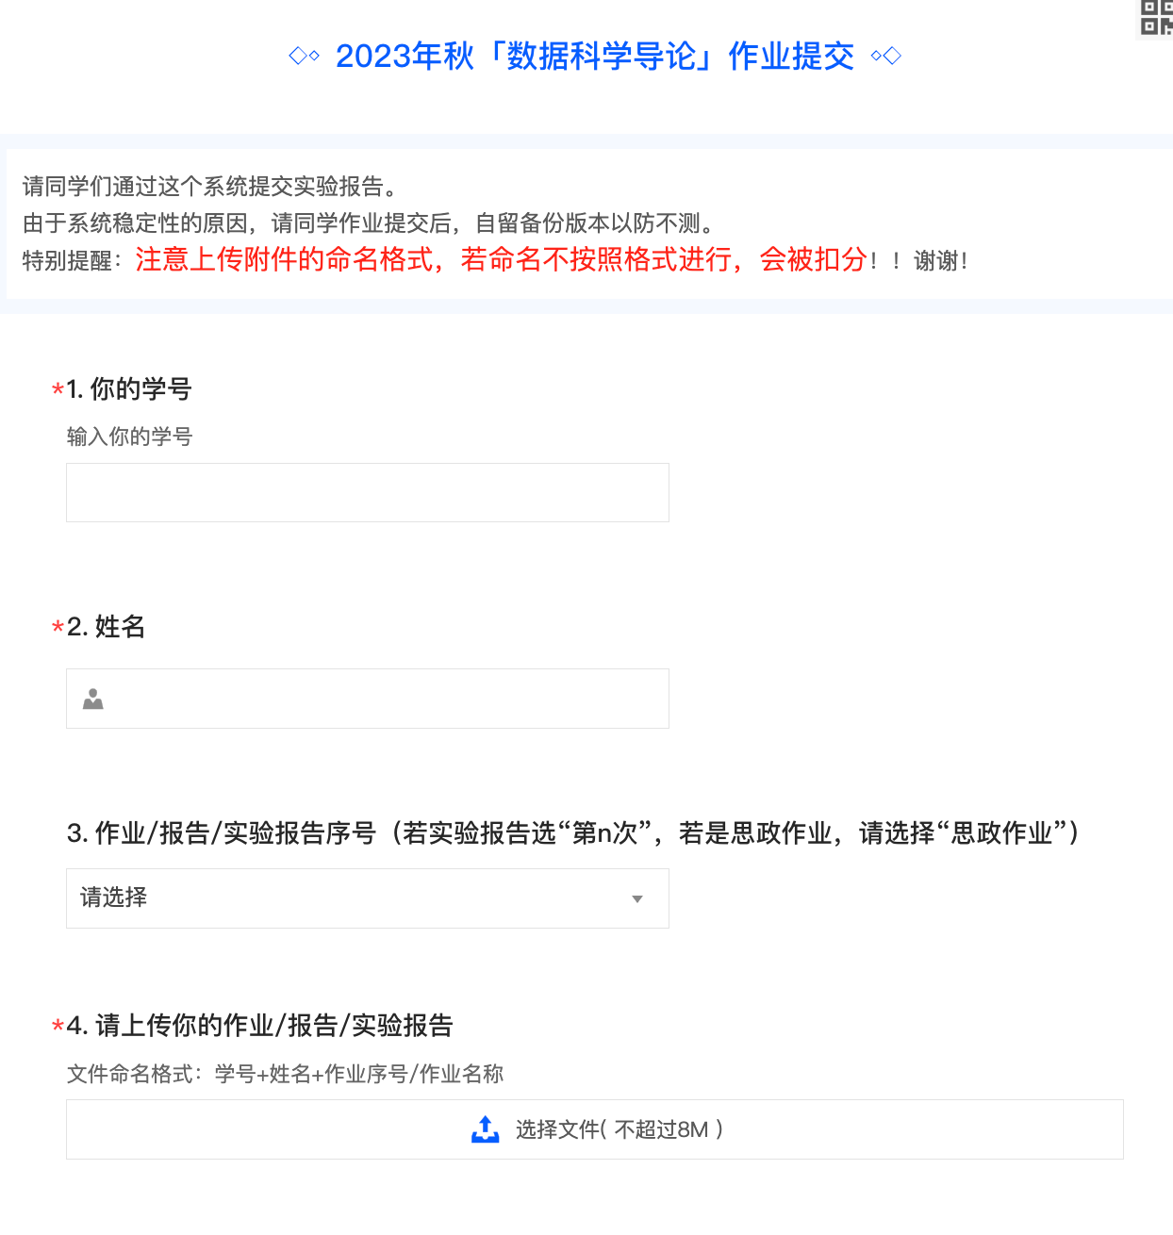

# Windows环境Anaconda3安装和适用

Anaconda是一个软件包管理器、一个环境管理器以及一个Python发行版，其中包含许多开源软件包的集合(Numpy，Scikit-learn，Scipy，Pandas等)。如果在安装Anaconda之后需要其他软件包，则可以使用Anaconda的软件包管理器、conda或pip安装这些软件包。这是非常有利的，因为您不必自己管理多个软件包之间的依赖关系。Conda甚至使在Python 2和3之间切换变得容易。实际上，安装Anaconda也是安装Jupyter Notebooks的常见方法。

## 下载Anaconda3安装包

Anaconda官网网站：[Anaconda | Individual Edition](https://www.anaconda.com/products/individual)下载安装包速度比较慢，国内同学不建议尝试。我们可以使用清华大学开源软件镜像站：[Index of /anaconda/archive/ | 清华大学开源软件镜像站 | Tsinghua Open Source Mirror](https://mirrors.tuna.tsinghua.edu.cn/anaconda/archive/)，请选择适合自己系统自行下载（图1）。为方便大家实验，已提供下载好的Anaconda软件。

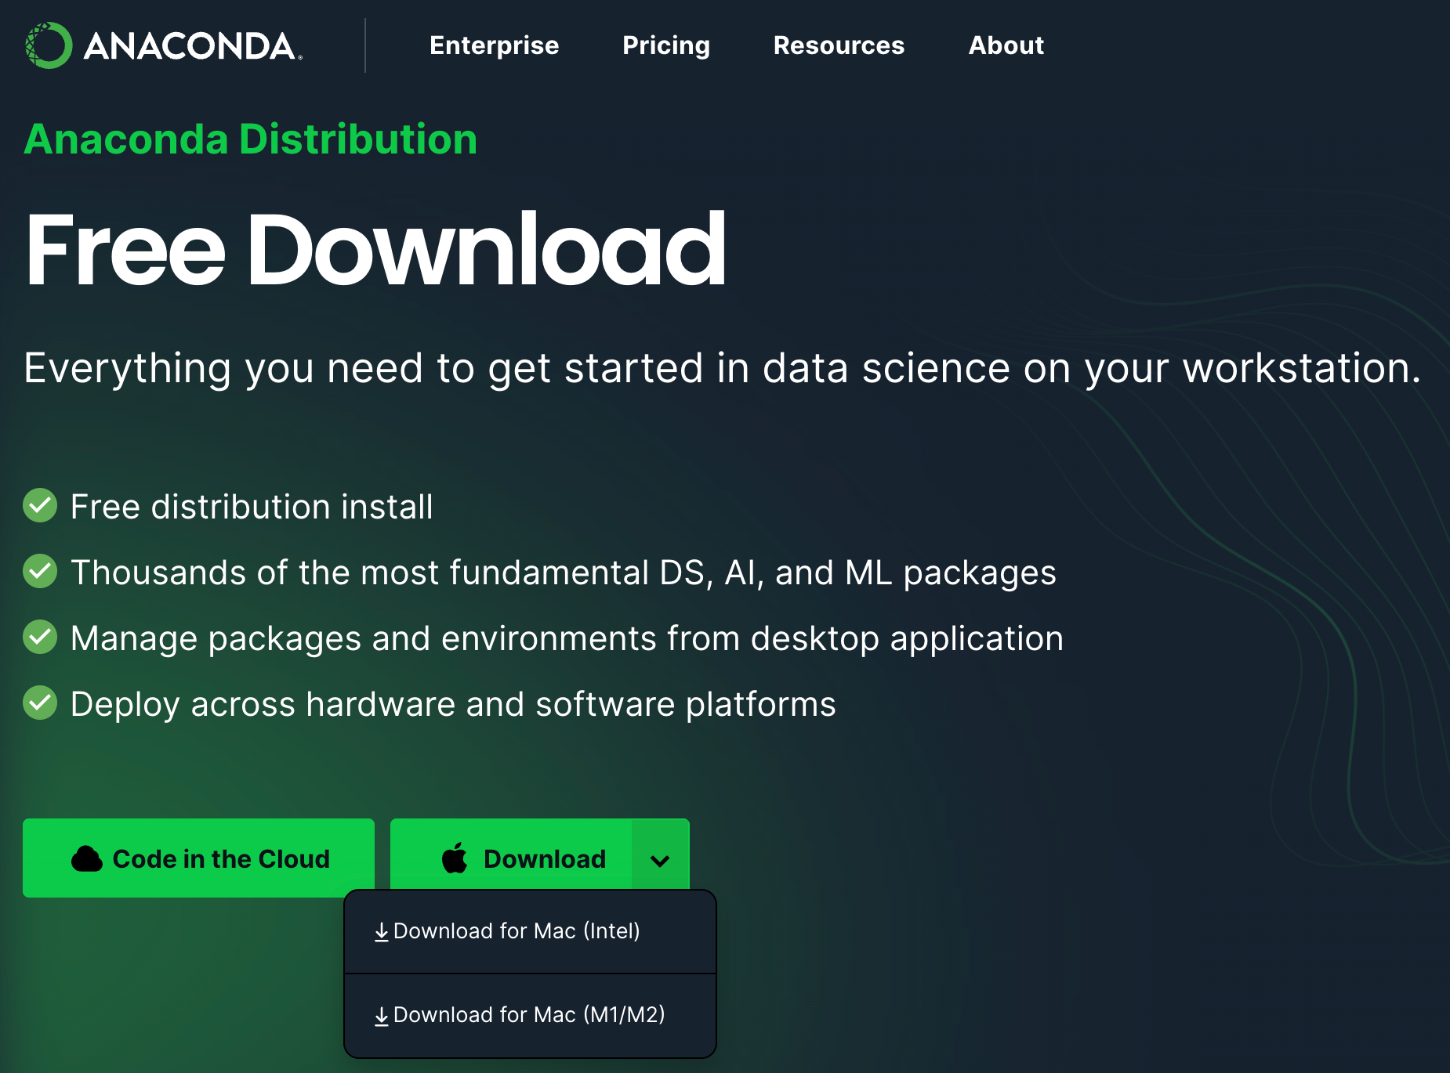

图1：下载Anaconda安装包

下载完成后（windows）如图2：

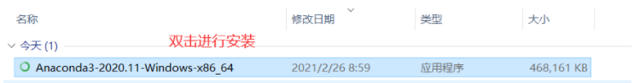

图2：成功下载Anaconda安装包

## 安装Anaconda3安装包（windows为例）

打开安装包，点击Next。

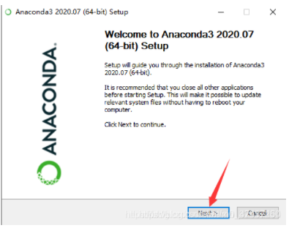

图3：打开Anaconda安装

点击I Agree。

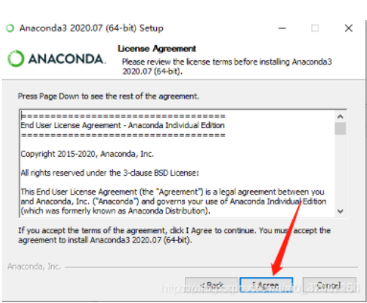

图4：安装Anaconda

Just me还是All Users？假如你的电脑有好几个 Users ，才需要考虑这个问题.其实我们电脑一般就一个 User，就我们一个人使用，如果你的电脑有多个用户，选择All Users。这里直接 All User继续点击 Next。

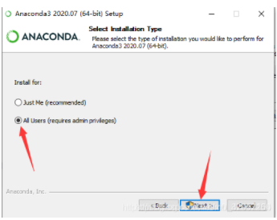

图5：安装Anaconda

Destination Folder 是“目标文件夹”的意思，可以选择安装到什么地方。默认是安装C:\ProgramData\Anaconda3文件夹下。你也可以选择 Browse… ，选择想要安装的文件夹。继续点击 Next。

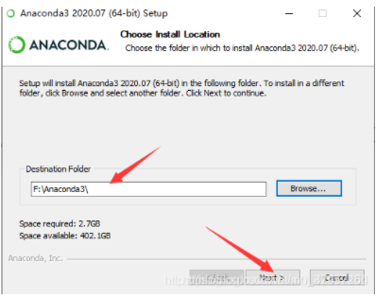

图6：安装Anaconda

第一个选项是加入环境变量，建议同学们选中这个选项，否则后面需要自己配置环境变量比较麻烦，第二个是默认使用 Python 3.8点击Install。

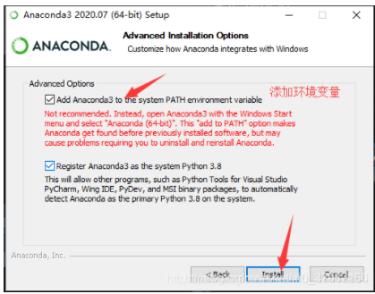

图7：安装Anaconda

如果忘记勾选了Add，添加环境变量，可以手动自己添加。配置环境变量：如果你在安装过程中勾选了Add PATH 那个选项，那么你不需要额外配置环境变量，但是如果你没有勾选（默认是不勾选的），那么你需要按照以下标准去配置（路径根据自己的安装位置变化）。

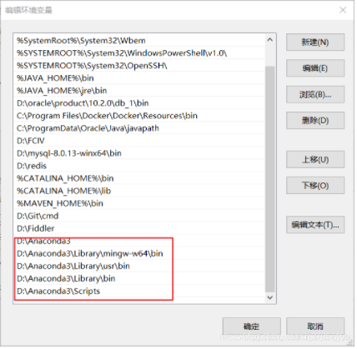

图8：添加环境变量

然后，它就开始自动安装了。

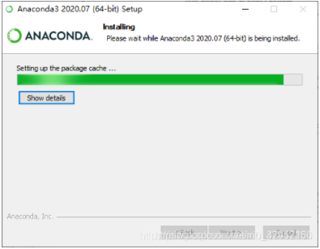

图9：安装Anaconda

绿色的进度条满了以后，点击Next。

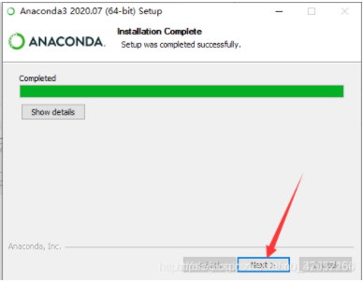

图10：安装Anaconda

还是点击Next。

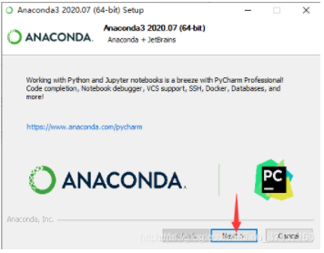

图11：安装Anaconda

这两个选项直接取消掉就行，跟安装一点关系没有，点击Finish。

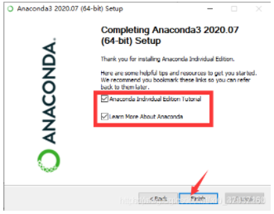

图12：完成安装Anaconda

## 验证是否成功安装

此时打开，开始->cmd，在终端中键入命令conda -V。进入cmd，进入路径，输入命令，查看是否安装成功。出现了如下效果，说明我们的安装已经完成，且Anaconda版本为4.9.2。

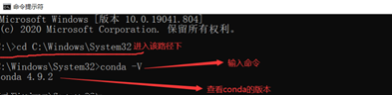

图13：验证安装Anaconda

或者也可以使用如下测试方法：测试安装的一种好方法是直接打开Jupyter Notebook。也可以通过Anaconda Prompt、Anaconda Navigator或Jupyter Notebook执行此操作。

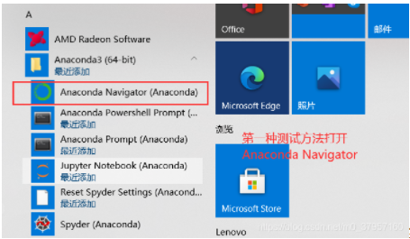

图14：验证安装Anaconda

1）通过Anaconda Navigator进行测试的结果如图15：

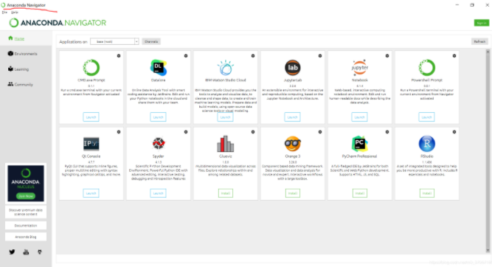

图15：验证安装Anaconda

2）通过Anaconda Prompt进行测试的方法如图16所示。

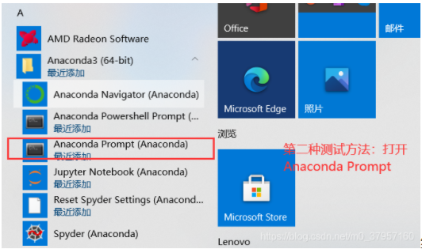

图16：验证安装Anaconda

结果如图17：

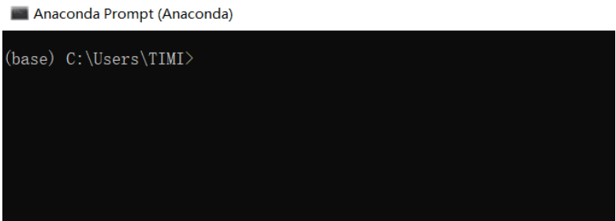

图17：验证安装Anaconda

3）也可以使用Jupyter Notebook，如图18。

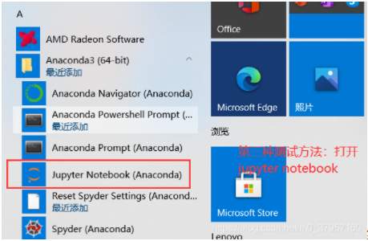

图18：验证安装Anaconda

结果如图19。

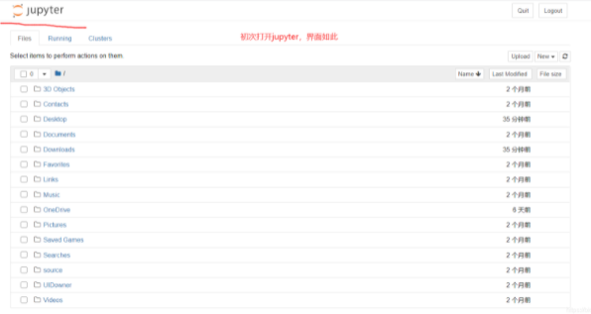

图19：验证安装Anaconda

## 使用Jupyter notebook

在cmd中直接输入命令打jupyter notebook。

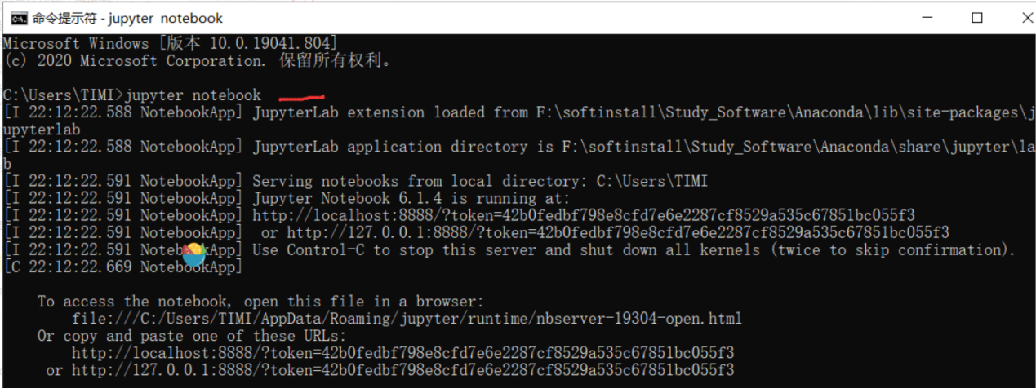

图20：打开Jupyter notebook

创建python代码编辑文本：new python3。

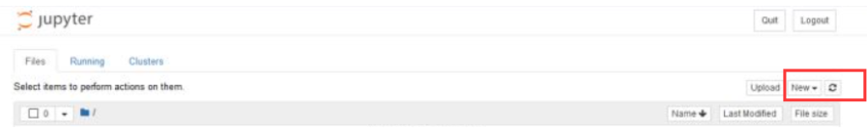

图21：新建Jupyter notebook

之后就是一个新界面如图22。

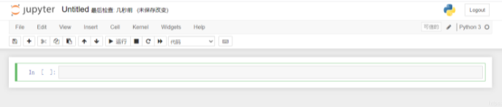

图22：Jupyter notebook代码界面

编写代码–运行，结果可直接显示在下方。

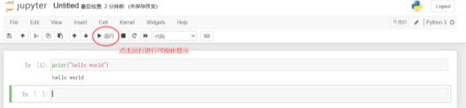

图23：Jupyter notebook执行代码

可以创建多个工作区、各工作区互不影响。

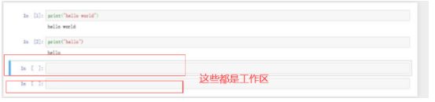

图24：Jupyter notebook代码工作区

# 实验一、使用基本数据类型

## 实验目的

熟悉Python开发环境；掌握Python语言三种数字类型及字符串类型的使用及其操作，能编写简单的Python程序。

## 实验内容

**（1）编写Python程序，进行摄氏度和华氏度之间的温度转换。**

提示用户输入一个温度值。如输入一个末尾带有F（或f）的浮点数，则视之为华氏温度数，将其转化为末尾带有C的摄氏温度数；如输入一个末尾带有C（或c）的浮点数，则视之为摄氏温度数，将其转化为末尾带有F的华氏温度数；否则提示输入错误。

**提示：**

* 使用input函数提示用户输入一个温度值，使用format函数格式化输出
* 摄氏度和华氏度转换公式F = 1.8*C+32（F华氏度，C摄氏度）
* 摄氏度输入格式为float+’c’/’C’，华氏度输入格式为float+’f’/’F’，其他输入提示格式错误如：

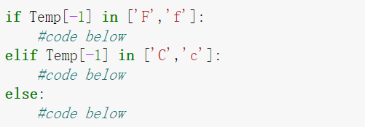

* 输入输出样例：

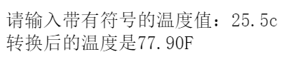

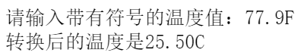

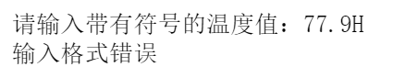

* 输入代码示例：



* 输出代码示例：







**（2）利用print()函数实现简单的非刷新文本进度条及单行动态刷新文本进度条。**

**提示：**

* 输出样例

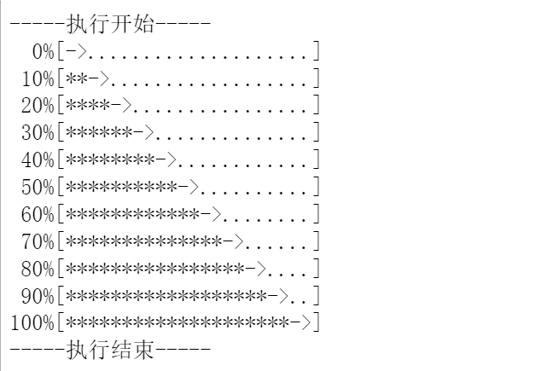

* 引入Time库，使用time.sleep(0.1)可以使程序停止0.1秒后再继续运行
* 使用一个for循环，每次循环中，获取相应的百分比、星号长度、点号长度，依次打印百分比、左方括号、星号、—>、点号和右括号。如下所示，c表示百分比，a表示1个或多个星号，b表示1个或多个点号



## 实验报告要求

给出2个程序的程序代码。

# 实验二、程序控制结构

## 实验目的

理解程序设计的三种基本结构；掌握Python语言单分支结构、二分支结构以及多分支结构语句格式；熟练掌握for语句遍历循环以及while语句无限循环结构；掌握循环保留字：break和continue的使用；能编写简单的控制结构程序。

## 实验内容

**（1）整数累加：求1-R的和。**

输入一个正整数R，计算从1累加到R的和，并输出结果。

**提示：**

* 输入输出样例

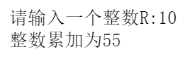

**（2）编写一个“猜数字游戏”的程序**

在1到1000之间随机生成一个数，然后请用户循环猜测这个数字，对于每个答案只回答“猜大了”或“猜小了”，直到猜测准确为止，输出用户的猜测次数。

**提示：**

* 使用random库中的random.randint(1,1000)可以在1-1000中随机一个目标值（import random）

## 实验报告要求

给出“（1）整数累加”的代码和“（2）猜数字游戏”的竞猜过程截图。

# 实验三、股价可视化

## 实验目的

熟悉Python开发环境；掌握Pandas库和Matplotlib库的基本语法，能读取文件，并变换得到所需字段进行可视化。

## 实验内容

将可口可乐公司每日的收盘价以周、月为单位以平均值进行聚合，并将聚合结果以折线图、散点图、柱形图方式显示。

股价数据取自Coca_data.csv，数据格式说明如下：

日期：DateTime（日期跨度2021.2.26 – 2022.2.25），收盘：Float，开盘：Float，高：Float，低：Float，交易量：Float(M)，涨跌幅:Float(%)

**提示：**

* 头文件：

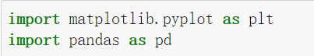

* Pandas读取csv文件的方法：

data = pd.read_csv(path_csv)

* Pandas将日期列数据转化为datetime格式的方法：

data['日期'] = pd.to_datetime(data['日期'])

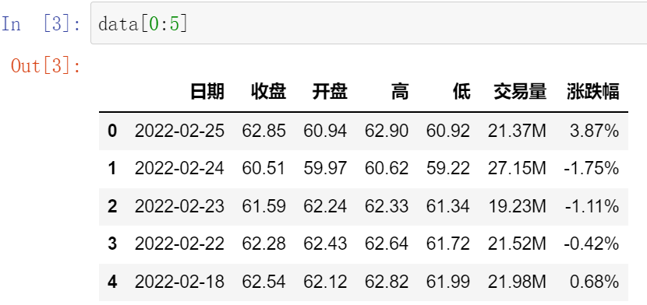

* 聚合函数

data_month = data.groupby([pd.Grouper(freq='M', key='日期')]).agg({

'收盘': 'mean'

})

将data根据日期以月作为频率进行分类，类内以收盘字段以均值进行聚合。按周聚合类似操作。

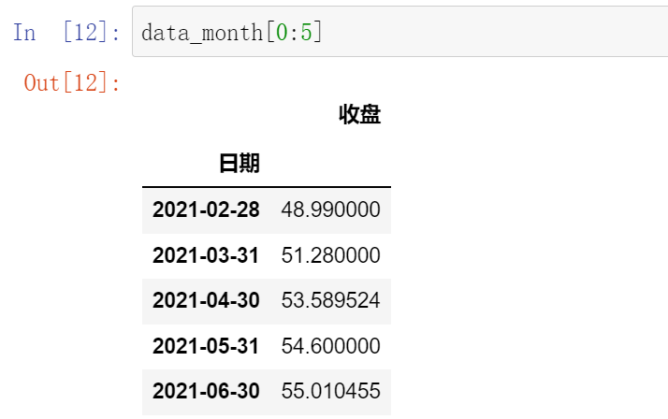

* pd.DataFrame转list的方法

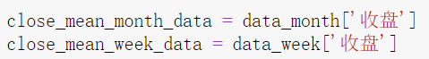



* 绘图方法

折线图 plt.plot(x,y)，散点图 plt.plot(x, y, 'o')，柱形图 plt.bar(x,y)

## 实验报告要求

提供6张图，纵坐标为每日收盘价以周、月为单位的平均值，横坐标为周或月，显示形式为折线图、散点图和柱形图。

# 实验报告

|  |  |  |  |  |
| --- | --- | --- | --- | --- |
| 数据科学导论实验一 | | | | |
| 题目 |  | 姓名 |  | 日期： |
| 实验环境： | | | | |
| 实验内容与完成情况： | | | | |
| 出现的问题： | | | | |
| 解决方案（列出遇到的问题和解决办法，列出没有解决的问题）： | | | | |
| 实验一结果： | | | | |
| 实验二结果： | | | | |
| 实验三结果： | | | | |